14 февраля состоялась очередная сессия районного Совета депутатов. Из девяти вопросов повестки сессии четыре были посвящены итогам работы за прошедший год. Главным, без сомнения, стал отчет главы района К.А.Тюнина о результатах деятельности за 2016 год.
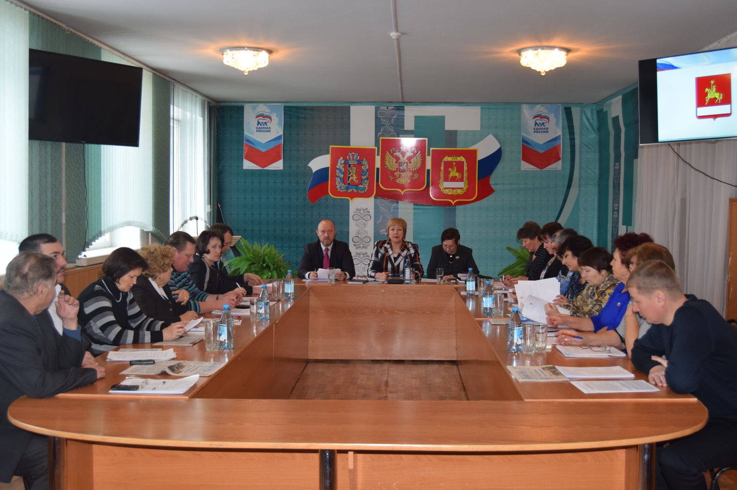

Результаты работы районной администрации уже представлены читателям газеты «Знамя труда» в номере от 10 февраля. Константин Алексеевич более подробно рассказал о деятельности всех структурных подразделений районной администрации, обозначив задачи на текущий год в каждой сфере. Депутаты утвердили отчет главы, отметив, что в отчетном периоде положительные результаты достигнуты во многих отраслях жизнедеятельности района. Жители района также имеют возможность познакомиться с отчетом главы, приняв участие в сходах граждан, которые продолжатся в территориях в марте.
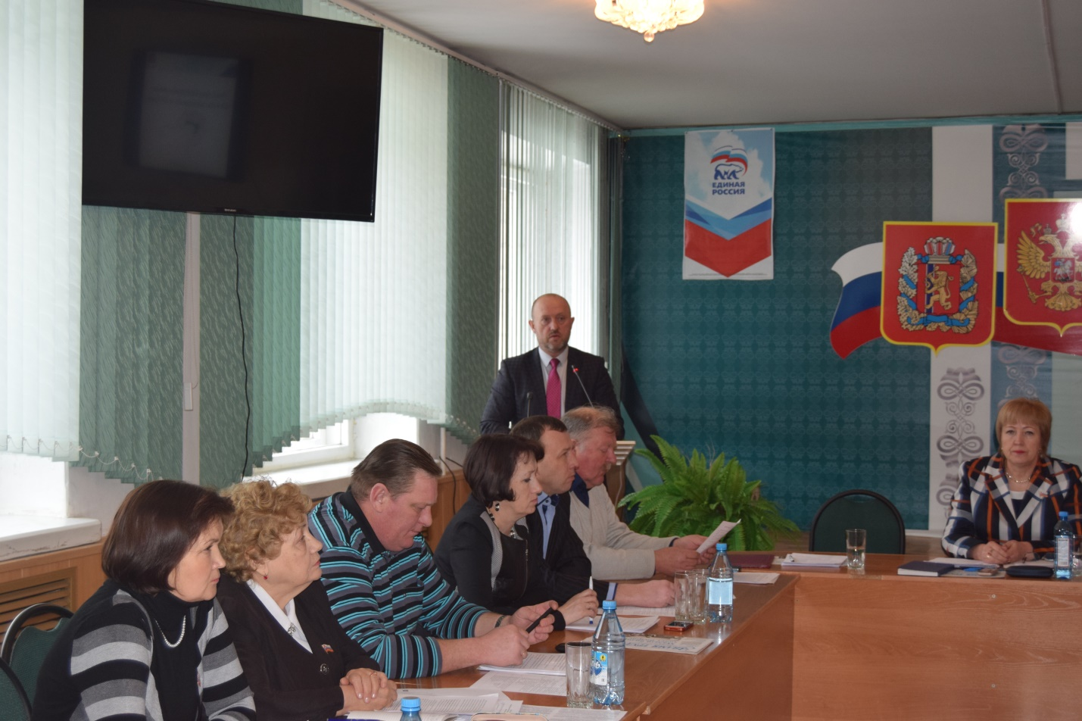

Также народные избранники приняли к сведению информацию руководителя отделения №2 ОВД «Курагинский» А.В. Бондаря о работе по профилактике преступлений и правонарушений, в которой были озвучены основные показатели деятельности отделения полиции за 2016 г, свидетельствующие о снижении уровня преступности на территории района, и утвердили подробно рассмотренные ими на заседании постоянных депутатских комиссий отчеты о выполнении плана работы райсовета и ревизионной комиссии за прошлый год.
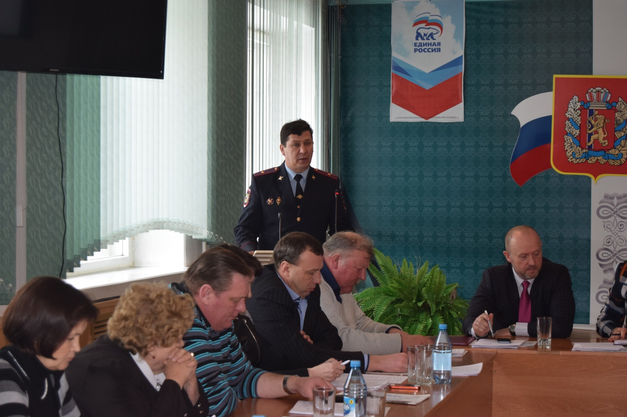

Ревизионная комиссия Каратузского района за год провела восемь контрольных мероприятий, четыре – экспертно-аналитических, две внешние проверки бюджетной отчетности, подготовила 21 заключение по результатам финансово-экономических экспертиз. Проверки прошли в администрации Каратузского района, десяти сельсоветах, Моторской и Каратузской школах.
Депутаты, также принимавшие участие в контрольных мероприятиях, предложили продолжить работу по проверке питания в образовательных учреждениях района. Также они поддержали включения в план работы ревизионной комиссии в этом году проверку формирования и использования средств дорожных фондов муниципальных образований района.
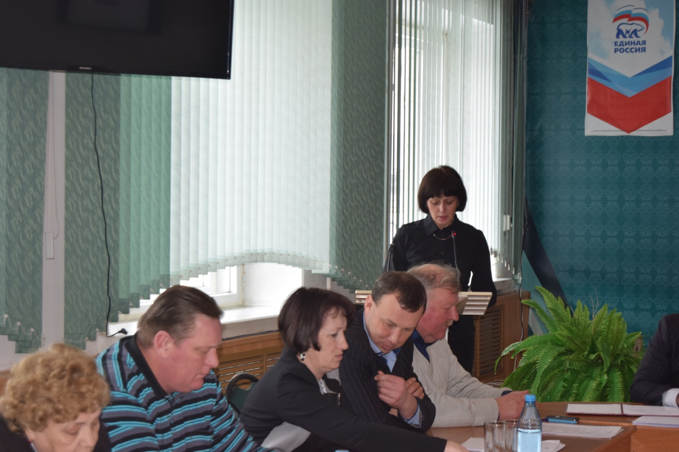

Единогласно депутаты поддержали внесение изменений в ранее принятое решение «О районном бюджете на 2017 год и плановый период 2018-2019 годов», в том числе за счет средств, полученных из краевого и федерального бюджетов, увеличены субсидии сельским бюджетам на обеспечение первичных мер пожарной безопасности на общую сумму 350,5 тысяч рублей, на содержание автомобильных дорог общего пользования на сумму 2396,67 тысяч рублей. Внесены изменения в соответствующие статьи доходов в связи с получением средств из бюджетов разных уровней на обеспечение жилыми помещениями детей-сирот и детей, оставшихся без попечения родителей. Увеличены бюджетные ассигнования на сумму 1860 тысяч рублей управлению соцзащиты населения за счет остатков средств, сложившихся на 1 января 2017 года – средства, выделенные на ремонт здания и неиспользованные в 2016 году.
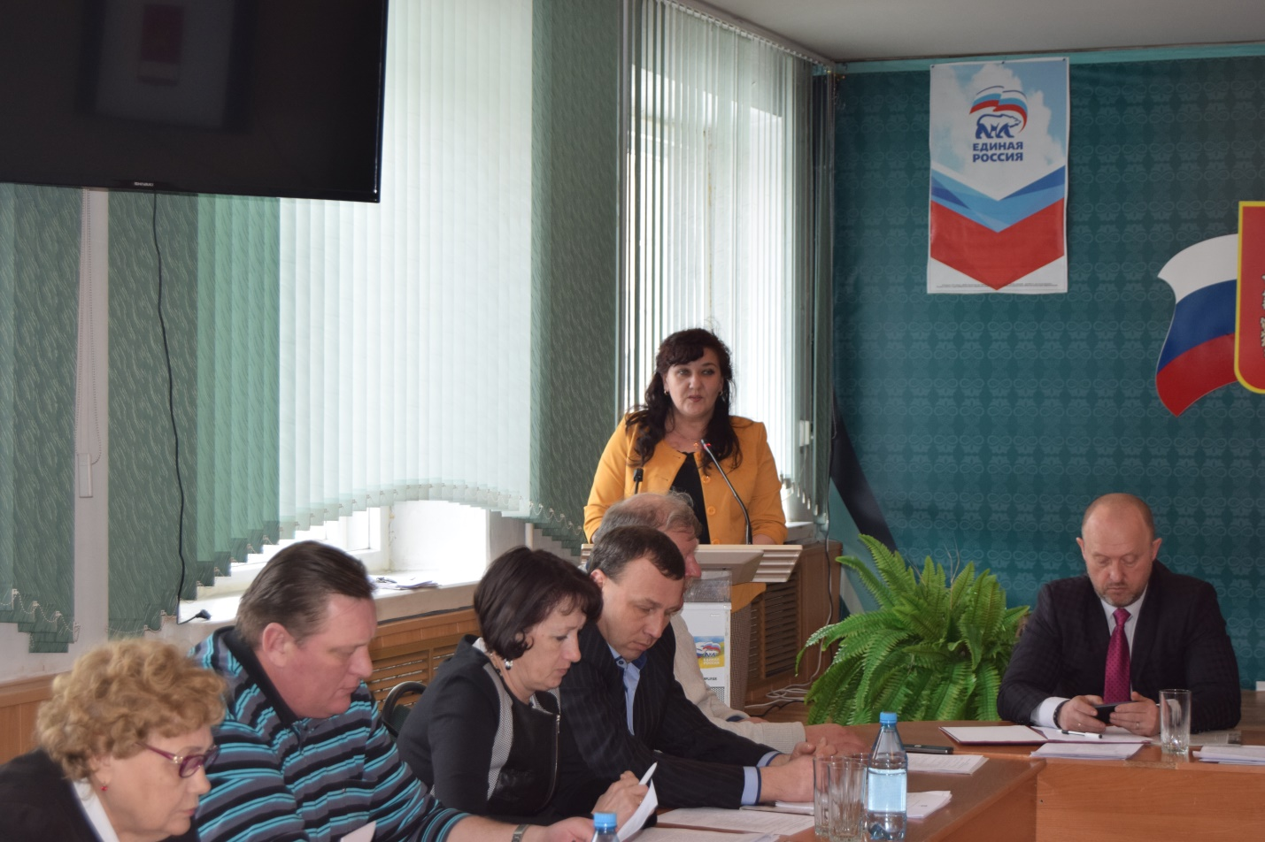

Еще один важный вопрос рассмотрен на прошедшей сессии: большинством голосов при двух воздержавшихся депутаты утвердили новую структуру администрации Каратузского района. В ней разделена должность заместителя главы района по социальным вопросам и должность руководителя управления образования. Разделение должностей нацелено на усиление контроля должностных лиц за качеством предоставления услуг в сфере здравоохранения, социальной защиты, культурной деятельности и туризма, который планируется развивать в районе, и качеством образования. Отдел земельных и имущественных вопросов введен в прямое подчинение главы района, что связано с расширением полномочий районной администрации в данной сфере.
Отдел бухгалтерии, ранее находившийся в подчинении заместителя района по финансам, экономике – руководителя финансового управления исключен из подчинения администрации района. Полномочия по ведению бухгалтерского учета в муниципальное бюджетное учреждение «Районную централизованную бухгалтерию».
В то же время должность заместителя главы по сельскому хозяйству, производству и имущественным вопросам и должность заместитель главы района по оперативным вопросам и ЖКХ объединены. Введенная должность носит название: заместитель главы района по сельскому хозяйству и жизнеобеспечению района.

Вопросы с повестки не сняты
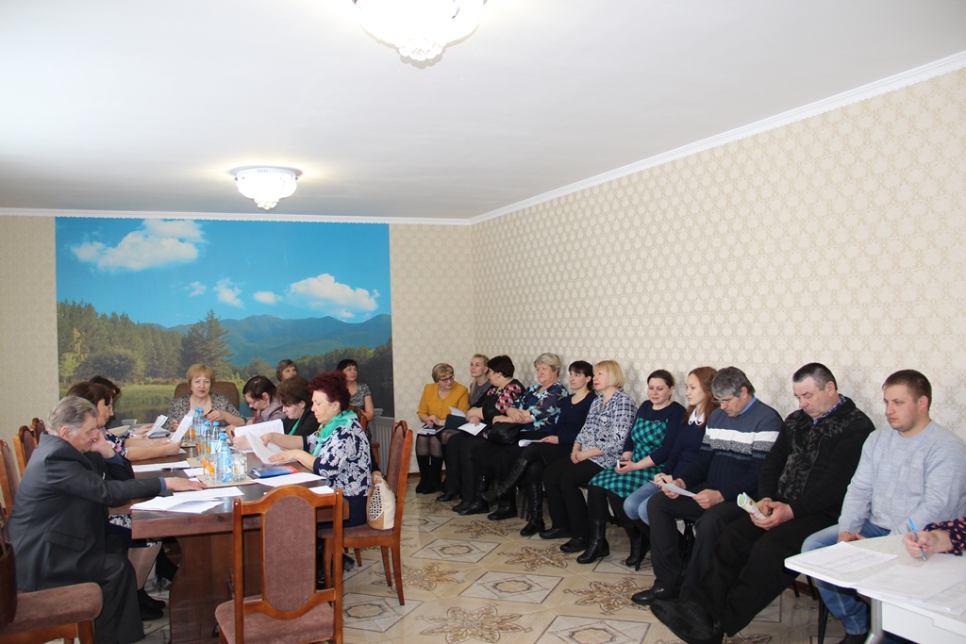

В последних числах февраля состоялось очередное выездное заседание постоянных депутатских комиссий районного Совета депутатов. На заседании помимо районных парламентариев в полном составе присутствовали депутаты Моторского сельского Совета.
Народные избранники вновь вернулись к вопросу о принимаемых мерах по улучшению организации питания в школах и детских садах района. Тема уже неоднократно рассматривалась ими, но с контроля не снята, так как замечания не устранены в полной мере. Информация, озвученная на заседании исполняющей обязанности руководителя отдела образования Т.В.Кирпичниковой, и в этот раз не позволила поставить точку в вопросе организации питания в образовательных учреждениях: мероприятия, разработанные администрацией Каратузского района и представленные в декабре 2016 года в районный Совет депутатов, не выполнены.
Депутаты настаивают на урегулировании вопросов контроля за приобретаемыми и используемыми продуктами, работой бракеражной комиссии, соблюдение норм калорийности, определении фактической стоимости одного дня питания, расходов районного бюджета на питание детей в дошкольных учреждениях.
Не сочли участники заседания исчерпывающими и меры, принятые управлением образования по повышению качества предоставления образовательных услуг и намерены вновь вернуться в данному вопросу.
Третьим депутаты изучали вопрос об арендной плате за земельные участки. В соответствии с Земельным кодексом РФ арендная плата рассчитывается с учетом того, каким способом и на какие цели предоставляется в аренду участок. Разговор шел в отношении земель сельхозназначения. Депутаты вместе со специалистами администрации района продолжат работу над этим вопросом, чтобы аренда земли была более доступной и менее затратной.
В заключении участники выездного заседания рассмотрели план мероприятий райсовета в рамках года экологии, призвав депутатов Моторского и остальных сельских Советов принять участие в мероприятиях, организованных в районе под эгидой года экологии.
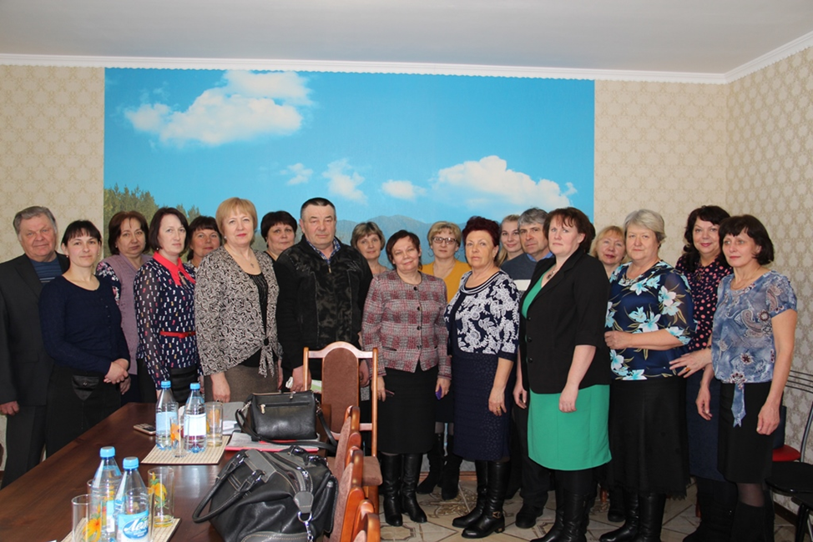
По завершении заседания председатель районного Совета и депутаты поблагодарили главу Моторского сельсовета А.А.Тонких, председателя Моторского сельского Совета депутатов Е.С.Ольховскую за организацию выездного мероприятия и активное участие в нем, депутата районного Совета Е.В.Брамман – за предоставленное помещение.

Председатель районного Совета депутатов Г.И. Кулакова приняла участие в работе 1Х Съезда Совета муниципальных образований Красноярского края, состоявшегося 22 марта.
Выступая перед участниками Съезда, губернатор В.А. Толоконский отметил: «Совет муниципальных образований Красноярского края проявил себя как действенный механизм развития местного самоуправления в регионе».
Публичное обсуждение работы власти на местах, определение ее приоритетов в настоящем и будущем, заинтересованный обмен управленческим опытом, безусловно, способствует укреплению этого института, результативному взаимодействию органов местного самоуправления и государственных структур, успешному решению общих для нас задач.
Все стратегически важные для края вопросы, будь то бюджетная сбалансированность, обеспеченность экономики кадрами, качественное образование, здравоохранение, повышение инвестиционной социальной привлекательности территорий – все это требует максимально эффективной тактики на местах. Сильное, компетентное местное самоуправление становиться важнейшим условием развития всего района».
На заседании бурно обсуждались вопросы:
- о порядке поступления доходов от реализации и аренды земельных участков в сельсоветах,
-проблемы развития малых населенных пунктов:содержание дорог, свалок, отсутствие технических специалистов в штатных расписаниях поселений, низкие заработные платы муниципальных служащих,
-необходимость предоставления справок о доходах и расходах депутатами сельских советов депутатов, предписания и штрафы контрольно-надзорных органов, увеличивающийся документооборот.
Обсудив основных направлений развития местного самоуправления за 2014-2016 годы, практику реализации в крае законодательства в области местного самоуправления, принимая во внимание актуальные вопросы стратегического планирования, развитие институтов гражданского общества и территориального общественного самоуправления Съезд решил:
- продолжить дальнейшую работу по совершенствованию местного самоуправлению и устойчивому развитию муниципальных образований в Красноярском крае на основе документов стратегического планирования,
- продолжить работу по созданию условий и поддержке развития на территориях муниципальных образований края институтов гражданского общества и территориального общественного самоуправления.
- активно участвовать в конкурсных отборах на получение субсидий бюджетам муниципальных образований в рамках краевой государственной программы «Содействие развитию местного самоуправления».
- продолжить реализацию комплексных мер, направленных на увеличение доходной базы местных бюджетов, создание стимулов к наращиванию экономического потенциала, повышению инвестиционной привлекательности, развитие предпринимательской деятельности.
Все озвученные проблемы и заявления были взяты во внимание Губернатором края.

В Таятском сельсовете идет подготовка к соревнованиям по хоккею среди любительских команд физкультурно-спортивных клубов района, которые посвящаются памяти Героя России И.Кропочева. Активное участие в этой работе принимают депутаты, Ткачев В.А., депутат Таятского сельского Совета и Тормозаков В.И., депутат районного Совета делали все необходимое, чтобы в декабре прошлого года открылась новая хоккейная коробка, на которой и будут проходить игры предстоящих соревнований. А хоккейная команда физкультурно-спортивного клуба «Ермак» под руководством Тормозакова В.И. проводит тренировки, чтобы достойно выступить на турнире.

Разнообразной является деятельность депутатов Лебедевского сельского Совета депутатов. Готовясь к ежегодно проводимому отчетному сходу граждан, изучили вопрос о замечаниях жителей д. Ключи по расписанию автобусного рейса и сформулировали свои предложения. Кроме того, в планах дальнейшего благоустройства села – расширение детской игровой площадки обустройство ее дополнительными игровыми спортивными формами для взрослых. Для получения средств администрация сельсовета совместно с сельскими депутатами намерена принять участие в ежегодном краевом конкурсе на получение гранта «Жители за чистоту и благоустройство».

В 2017 году селу Черемушка исполняется 165 лет, а деревня Чубчиково будет праздновать свое 65-летие. Депутаты Черемушинского сельского Совета депутатов приняли участие в обсуждении и подготовке юбилейных мероприятий. Среди них - продолжение начатой в 2016 году акции «Чистое село». И если в прошлом году в ней приняли участие школьники и некоторые организации сел Черемушинского сельсовета, то в этом году будут вовлечены и жители. Работа депутатов на своих округах будет направлена на то, чтобы в селах стало чище и уютнее. Кроме того, в планах – объявление конкурса среди деревень на лучший ухоженный , благоустроенный и озелененный населенный пункт.

Председатель районного Совета депутатов Г.И. Кулакова приняла участие в совещании по состоянию животноводства в ООО «Сагайское» и СХА (колхоз) им. Ленина, инициированном главой района.
Участникам совещания хотелось услышать от руководителей информацию о состоянии дел в хозяйствах, проблемах, путях их решения, возможности организованно и в оптимальные сроки провести посевную 2017 года, а главное, о перспективах развития животноводства.
В настоящее время на федеральном и краевом уровне меняются нормы и подходы к условиям государственной поддержки сельхозтоваропроизводителей, приоритет получают субъекты агропромышленного комплекса края, занимающиеся животноводством.
- Финансовый результат по итогам сельскохозяйственного года напрямую зависит от объемов государственной поддержки, - говорит Галина Ивановна. - Поэтому в случае ликвидации животноводческого подразделения в хозяйствах, сокращение посевных площадей может привести к сокращению или отсутствию помощи от государства и края, а это серьезно пошатнет экономику и ООО «Сагайское» и СХА им Ленина. Серьезную озабоченность вызывает состояние производственно-хозяйственной деятельности ООО «Сагайское». В районе нет ни одного положительного примера деятельности сельхозпредприятий, ликвидировавших дойное стадо, в конце концов, это приводит к банкротству сельхозпредприятия.
Губернатор на расширенном совещании озвучил: « Базовая задача – это занятость, доходы граждан, доходы населения. Не могу здесь не сказать и о некоторых вполне технологических задачах. Я не могу больше мириться со снижением поголовья коров. Это серьёзная задача, потому что мы каждый год теряем по три тысячи голов в крупных хозяйствах. Это много. И никакие разговоры тут о лейкозе, о чём-то ещё не проходят. Это просто нежелание заниматься сложным производством. Но именно животноводство создаёт занятость. Посеять и убрать хлеб – это пиковая нагрузка на два месяца работ. А корова – это на каждый день. Наконец, без роста животноводства мы не сохраним зерновое производство».
Исторически наш район развивался как аграрный. Природно-климатические условия позволяют нам возделывать зерновые культуры и иметь богатую кормовую базу для ведения животноводства. Кому, как ни нам заниматься традиционными отраслями сельского хозяйства.

30 марта прошла сессия Качульского сельского Совета депутатов, на которой рассмотрены вопросы:
-Отчет главы села за 2016 год. Олег Дионизьевич сделал подробную информацию о состоянии дел на территории поселения за прошедший год, что планируется сделать в текущем году, что волнует жителей села, какие проблемы существуют на территории. Обсудив, предоставленную информацию депутаты сельского Совета, а глава является председателем сельского Совета депутатов, приняли решение – активизировать работу двух ветвей власти способствующую улучшить качества жизни качулян.
-Утвердив отчет «Об исполнении бюджета за 2016 год» депутаты констатировали – финансирование недостаточно, чтобы исполнить полномочие в полном объеме поэтому необходимо работать по увеличению доходной базы бюджета вовлекая внутренние резервы, принимать активное участие в грантовых мероприятиях, улучшать качество формирование бюджета на очередной финансовый год.
-Готовность поселения к пожароопасному периоду 2017 года является приоритетным для органов местного самоуправления. Решением сессии предполагается активное участие депутатов сельского Совета, в рамках профилактики, распространение листовок среди местного населения с целью информирование населения о правилах пожарной безопасности в населенных пунктах, при посещении лесов и об ответственности за допущенные нарушения.

Во избежание трагедии от пожаров депутаты Черемушинского сельского Совета депутатов проверили готовность пожарных гидрантов, ранцевых огнетушителей, необходимость реставрации указателей к пожарным водоемам и гидрантам.

-Депутат Каратузского районного Совета Козин А. А. посетил несколько муниципальных образований Каратузского района. Цель поездки – выстраивание сетевого и межведомственного взаимодействия, встреча с работниками культуры и образования. В Нижнекурятском сельсовете побывал в новой школе, открытой 2016 года. В Таятском сельсовете посетил школу и пообщался с директором об успеваемости учащихся. Встретился с работниками Уджейского и Качульского домов культуры. Обсуждался вопрос независимой оценке качества оказания культурных услуг населению.

-Депутат районного Совета Алексеева Л.С. приняла участие во встрече с писателем, поэтом
Таракановой О. С. города Минусинска, которая является председателем ассоциации поэтов и писателей юга Красноярского края. Ею было отмечено, высокая посещаемость и активность жителей района в мероприятии, особенно участие школьников. Очень хорошо дети отзывались, об учителе Луканевой О.П. Именно она сумела привить им любовь к литературе. Радует, что ребята нашего района любят поэзию. Учитывая творческую натуру Лидии Семеновны, молодые люди обращаются к ней за получением профессиональной оценки и совета.

